**实验报告**

**一、仪器使用练习报告**

姓名： 杜颜竹君 专业： 微电子科学与工程 学号： 3200105864

课程名称： 电子工程训练（甲） 任课老师： 金向东/马洪庆/李培弘

实验名称： 常用电子仪器的使用 实验日期： 2021.3.16

**1 实验目的和要求**

**1.1 实验目的**

（1）认识并掌握常用电子仪器如万用表、电源、信号源和示波器的功能；

（2）使用常用电子仪器进行测量电子元器件、信号等的相关数据。

**1.2 实验要求**

（1）使用万用表测量电阻、电容、二极管、三极管的相关参数，如标称值、允许偏差、极性等，针对特定参数计算偏差；

（2）使用电源输出电压和电流，使用万用表测量输出电压、短路限制电流，计算偏差；

（3）使用信号源与示波器，调节信号源输出信号的幅度、周期和波形等参数，适当操作示波器，观察、读取并记录信号的相关参数，计算偏差。

**2 实验原理**

（1）数字万用表：数字万用表是在直流数字电压表的基础上扩展而成的。为了能测量交流电压、电流、电阻、电容、二极管正向压降、晶体管放大系数等，必须增加相应的转换器，将被测电量转换成直流电压信号，再由A/D转换器转换成数字量，并以数字形式显示出来。它由功能转换器、A/D转换器、LCD显示器、电源和功能/量程转换开关等构成。

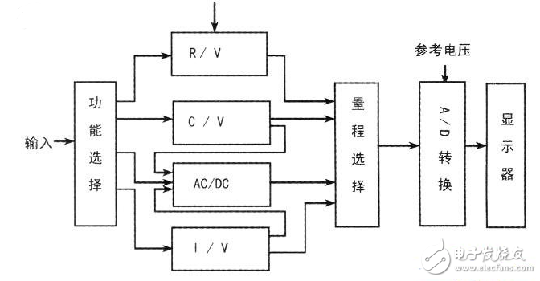

（2）直流稳压电源：直流稳压电源是一种将220V工频交流电转换成稳压输出的直流电压的装置，它需要经过变压、整流、滤波、稳压四个环节才能完成。 四个环节的工作原理如下：

①电源变压器：是降压变压器，它将电网220V交流电压变换成符合需要的交流电压，并送给整流电路，变压器的变比由变压器的副边电压确定。

②整流滤波电路：整流电路将交流电压Ui变换成脉动的直流电压。再经滤波电路滤除较大的纹波成分，输出纹波较小的直流电压U1。常用的整流滤波电路有全波整流滤波、桥式整流滤波等。

③滤波电路：可以将整流电路输出电压中的交流成分大部分加以滤除，从而得到比较平滑的直流电压。各滤波电容C满足RL-C=(3~5)T/2，其中T为输入交流信号周期，RL为整流滤波电路的等效负载电阻。

④稳压电路：稳压电路的功能是使输出的直流电压稳定，不随交流电网电压和负载的变化而变化。

（3）函数信号发生器：函数信号发生器是一种信号发生装置，能产生某些特定的周期性时间函数波形（正弦波、方波、三角波、锯齿波和脉冲波等）信号，频率范围可从几个微赫到几十兆赫。

（4）数字存储示波器：数字存储示波器是采用数字电路进行模/数转换，并通过存储器实现对触发前信号进行记忆的一种具备存储功能的数字化设备。数字存储示波器有别于一般的模拟示波器，它是将采集到的模拟电压信号转换为数字信号，由内部微机进行分析、处理、存储、显示或打印等操作。

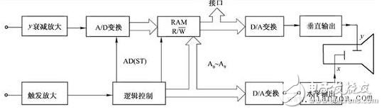

**3 主要仪器设备**

万用表、电源、信号源、示波器。

**4 操作方法和实验步骤**

**一、万用表的使用练习（测量前需将万用表打到合适的档位）**

（1）取三个不同色环的电阻，读取电阻标称值、允许偏差，用万用表测量其阻值并记录， 计算电阻偏差（设计合适的表格用于记录读取值、测量值及计算值。偏差指相对偏差，用%表示，下同）。

（2）取三个不同电容值的电容，读取电容的标称值，用万用表测量其电容并记录，计算电容偏差。测量电解电容时将电容的长管脚插入万用表+孔，短管脚插入-孔。

（3）取一个二极管，用万用表判断其极性，测量它的正向导通压降，并记录。（将万用表打到“二极管测量/蜂鸣”档位，按下万用表面板上的“SELECT”按钮，选择“二极管测量”）。

（4）取一个三极管，用万用表确定它的集电极c、基极b和发射极e，画出三极管外观图并标注管脚。首先利用正向导通特性确定基极b，再插入万用表确定c、e两极。（将万用表打到 hFE 档测试，如果测量正确，屏幕上会有相应的 hFE 数值显示）。

**二、 电源与万用表使用练习**

（1）设定电源 CH1、CH2 电压分别为 5V、12V，电流均为 1A。用万用表直流电压档测 量实际输出电压并记录，计算电压偏差。

（2）设定电源电压分别为正负 5V，正负 12V，用万用表直流电压档测量并记录。需将两电源串联，CH1的负极或CH2的正极连接黑表笔（接地），此时红表笔连接CH1的正极则万用表示数约为+5V，连接CH2的负极则示数约为-5V。

（3）设定电源 CH1 电压为 1V，限定电流为 0.5A，用万用表的“2A 直流电流”档测量短路限制电流并记录，计算设置偏差（电流测量时，将红表笔插到左边的 2/20A 输入孔，测量结束恢复到电压/电阻测试位置）。

**三、信号源与示波器使用练习：**

（1）示波器探头接校准信号源，按傻瓜键“Autoset”，观察记录波形；使用光标法（按示波器面板上的“Cursor”功能键，旋转“Variable”键移动光标，按软键盘切换光标）读取信号的幅度和周期（或频率）信息，并作相应记录。

（2）调节信号源，使信号源输出幅度为 0.2Vp-p，频率分别为 10KHz，100KHz，1MHz， 10MHz 的正弦波信号。用示波器 CH1 测量信号源的输出，选择触发通道为“CH1”， 触发模式为“自动”，调节触发电平“LEVEL”使得波形能稳定显示（使屏幕上的三角形指针所在水平线与波形图有一定程度的相交）。调节相应的量程旋钮“VOLTS/DIV”，和扫描周期旋钮“TIME/DIV”使得波形显示大小合适（占据约2/3屏幕）， 记录设定的电压量程和扫描时间；按测量键“Measure”，记录测量得到的波形的幅度和时间（或频率）参数（需关闭光标）。

（3）在实验步骤（2）的基础上，改变信号波形：分别为方波、三角波，测量波形的幅度和时间参数并记录。

（4）信号源输出信号频率保持 200KHz 不变，改变信号的幅度，在 0.5Vp-p 与 2Vp-p 之 间变化，步进 0.5Vp-p。用示波器观察信号的变化，采用光标法分别测量幅度值并作相应的记录，分别计算测量偏差。

**5 实验结果和分析**

**一、万用表的使用练习**

（1）电阻

阻值为100Ω的电阻测量偏差为2.46%，超过1%的允许偏差，可考虑电阻本身阻值变化或人为测量因素的影响。阻值为30kΩ与100kΩ的电阻测量偏差均在允许偏差范围内。

|  |  |  |  |  |
| --- | --- | --- | --- | --- |
| 色环 | 读取阻值 | 允许偏差 | 测量阻值 | 偏差 |
| 棕黑黑黑棕 | 100Ω | 1% | 97.54Ω | 2.46% |
| 橙黑黑红棕 | 30kΩ | 1% | 29.83kΩ | 0.57% |
| 棕黑黑橙棕 | 100kΩ | 1% | 100.33kΩ | 0.33% |

（2）电容

三个电容测量偏差约在5%-15%。由于制造工艺等因素，电容的允许偏差比电阻更大。测量偏差处于正常范围。

|  |  |  |
| --- | --- | --- |
| 标称值 | 测量电容 | 偏差 |
| 10μF | 9.563μF | 4.37% |
| 47μF | 53.67μF | 14.19% |
| 100μF | 108.71μF | 8.71% |

（3）二极管

二极管涂有银色的一端为负极，另一端为正极。测得其正向导通压降为0.6010V。

（4）三极管

hFE数值：340。

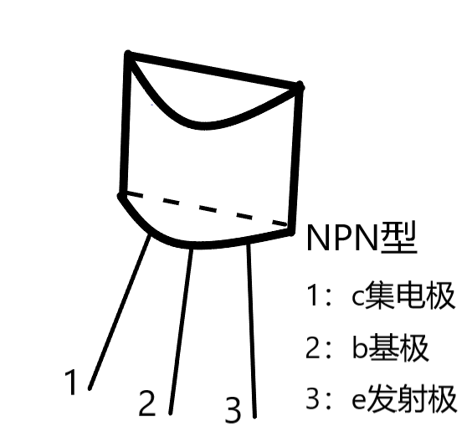

**二、电源与万用表使用练习**

（1）电压测量与偏差计算

|  |  |  |  |  |
| --- | --- | --- | --- | --- |
| 通道 | 电压 | 电流 | 实际输出电压 | 偏差 |
| CH1 | 5V | 1A | 5.032V | 0.64% |
| CH2 | 12V | 1A | 12.190V | 1.58% |

（2）串联正负电压测量

|  |  |  |
| --- | --- | --- |
| 电压 | 正电压 | 负电压 |
| ±5V | 5.073V | -5.167V |
| ±12V | 12.168V | -12.294V |

（3）短路限制电流测量与偏差计算

|  |  |  |  |  |
| --- | --- | --- | --- | --- |
| 通道 | 电压 | 电流 | 短路限制电流 | 偏差 |
| CH1 | 1V | 0.5A | 0.4807A | 3.86% |

**三、信号源与示波器使用练习**

（1）信号波形、幅度、周期的读取和记录

信号源输出正弦波，幅度为5.06V，周期为1.000ms（频率为1kHz）。

（2）调节信号源并记录幅度、频率等参数

|  |  |  |  |  |  |
| --- | --- | --- | --- | --- | --- |
| 输出频率 | 输出幅度 | 电压量程 | 扫描时间 | 测量幅度 | 测量频率 |
| 10kHz | 0.2Vp-p | 50mV | 25ms | 204mV | 10.03kHz |
| 100kHz | 0.2Vp-p | 50mV | 2.5μs | 202mV | 100.4kHz |
| 1MHz | 0.2Vp-p | 50mV | 250ns | 202mV | 999.5kHz |
| 10MHz | 0.2Vp-p | 50mV | 25ns | 206mV | 9.973MHz |

（3）改变信号波形，记录相关参数

|  |  |  |
| --- | --- | --- |
| 信号波形 | 测量幅度 | 测量频率 |
| 方波 | 202mV | 9.98kHz |
| 三角波 | 200mV | 10.04kHz |

（4）改变信号幅度，记录幅度并计算偏差

|  |  |  |
| --- | --- | --- |
| 信号幅度 | 测量幅度 | 偏差 |
| 0.5Vp-p | 508mV | 1.60% |
| 1.0Vp-p | 1.024V | 2.40% |
| 1.5Vp-p | 1.520V | 1.33% |
| 2.0Vp-p | 2.050V | 2.50% |

**6 讨论与心得**

（1）测量电阻阻值：两手不同时接触表笔金属头，避免人体与电阻并联影响测量值。可一手接触金属头并将其压在电阻的管脚，另一手不接触。

（2）信号源输出信号频率高于5MHz左右时，应将手柄与示波器档位设置为*10，以减小相关数据测量误差。

（3）光标法与综合测量法：按下Measure键前先关闭Cursor（光标），避免出现屏幕对应数据处显示“？”的情况。两种方法均有优劣，前者可在峰值出现区域占据较大范围时代替后者使用（实验测量方波相关数据时，综合测量法显示峰-峰值与信号源输出的0.2Vp-p偏差较大。经老师解释，原因为方波的峰值部分较粗，导致测量值较大），后者方便快捷。

（4）信号源：仪器产生信号的频率上限为25MHz，此为正弦波的最大频率；但方波、三角波等无法达到此频率。

**二、电路板测试报告**

姓名： 杜颜竹君 专业： 微电子科学与工程 学号： 3200105864

课程名称： 电子工程训练（甲） 任课老师： 金向东/马洪庆/李培弘

实验名称： 实验电路的调试 实验日期： 2021.3.30

**1 实验目的和要求**

**1.1 实验目的**

分别对呼吸灯、幸运转盘、贴片流水灯进行波形测试，观察特性并记录相关数据。

**1.2 实验要求**

（1）呼吸灯调试：分别测量集成电路1脚和7脚的幅度、周期，观察波形；调节R3,观察波形周期的变化。

（2）幸运转盘调试：测量集成电路U1的3脚波形、幅度、周期和负脉冲宽度；测量集成电路U2的任意计数输出脚的波形、幅度、周期和正脉冲宽度，计算占空比；测量三极管Q1发射极电压波形和发射极电压。

（3）贴片流水灯调试：测量NE555输出信号（3脚）的幅度、频率、上升时间和下降时间；测量4017环形计数器输出波形的周期和脉冲宽度，计算占空比；测量Q1集电极信号周期。

**2 实验原理**

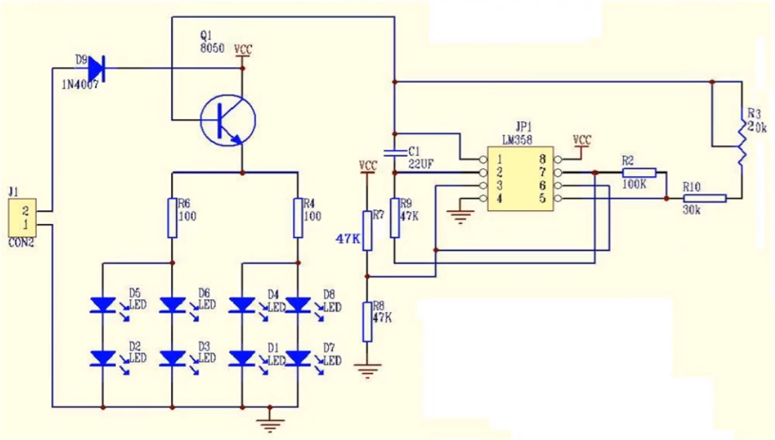

图1 呼吸灯电路

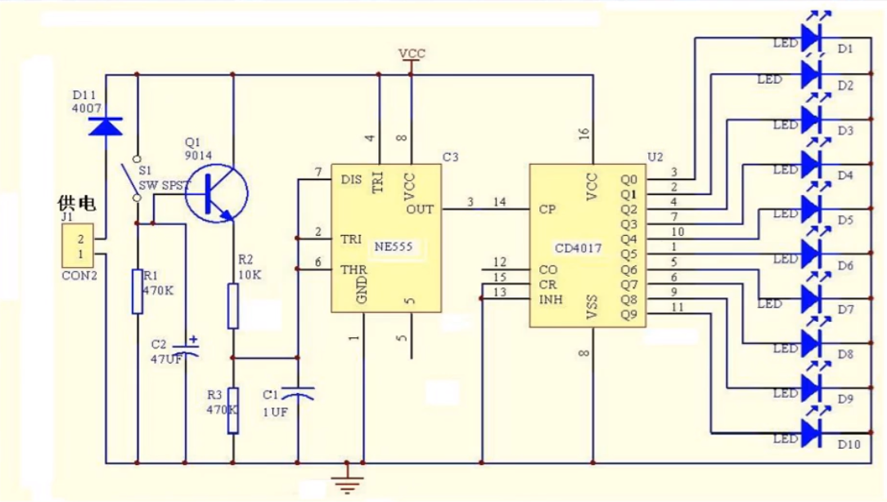

图2 幸运转盘电路

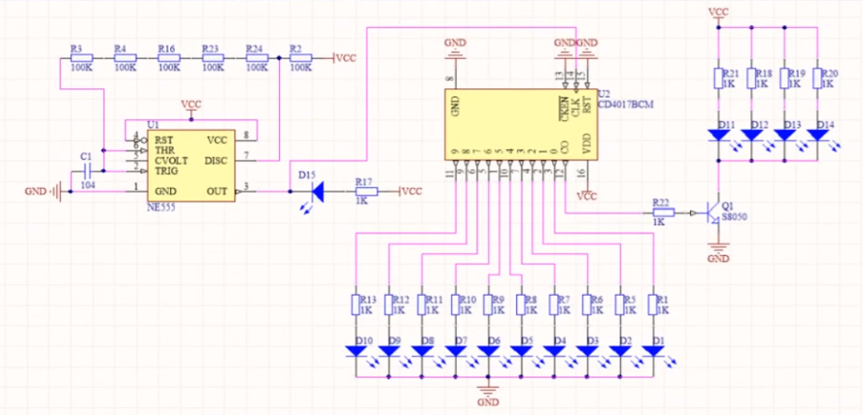

图3 贴片流水灯电路

**3 主要仪器设备**

电源、示波器。

**4 操作方法和实验步骤**

**一、呼吸灯调试**

（1）电源调整到电压12V，电流0.5A，连接电源线，打开电源的输出使能。

（2）呼吸灯正常工作，利用螺丝刀调节电位器R3，调整呼吸节奏到最快。

（3）示波器测量集成电路1脚的波形，示波器采用直流耦合，采用STOP使波形停止（频 率太低时触发功能失效），光标法测量波形的幅度（Vp-p），周期。

（4）示波器测量集成电路7脚的波形的幅度和周期。

（5）分别观察1脚和7脚的波形。

（6）调节电位器R3，观察波形周期的变化。

**二、幸运转盘调试**

（1）电源调整到电压5V，电流0.5A，连接电源线，打开电源的输出使能。

（2）按一下启动键，幸运转盘应该能正常工作。

（3）按住启动键，示波器测量集成电路U1的3脚波形，示波器采用直流耦合，光标法测量波形的幅度（Vp-p）、周期和负脉冲宽度。

（4）示波器测量集成电路U2的任何一个计数输出脚的波形，记录幅度、周期和正脉冲宽度，计算占空比。

（5）示波器测量三极管Q1发射极电压波形（采用直流耦合），按启动键，发射极电压升高，灯开始闪烁；松开启动键，电压开始下降，当灯刚好停止闪烁时，记录此时的发射极电压（即为初始到最终的高度差）。

**三、贴片流水灯调试**

（1）电源调整到电压3V，连接电源线，打开电源的输出使能。

（2）测量NE555的输出的信号（3脚）的幅度和频率。

（3）选择MENU-斜率及耦合设置-调整为上升沿触发或下降沿触发，注意探头和示波器切换到×10档，测量上述信号的上升时间和下降时间（取上升/下降幅度的10%和90%处对应的时间为起止时间）。

（4）测量4017环形计数器输出波形的周期和脉冲宽度，计算信号的占空比，与理论值对照。

（5）测量Q1集电极信号周期。

**5 实验结果和分析**

**一、呼吸灯调试**

（1）1脚

波形：三角波

幅度：5.51V

周期：1.460s

（2）7脚

波形：方波

幅度：9.68V

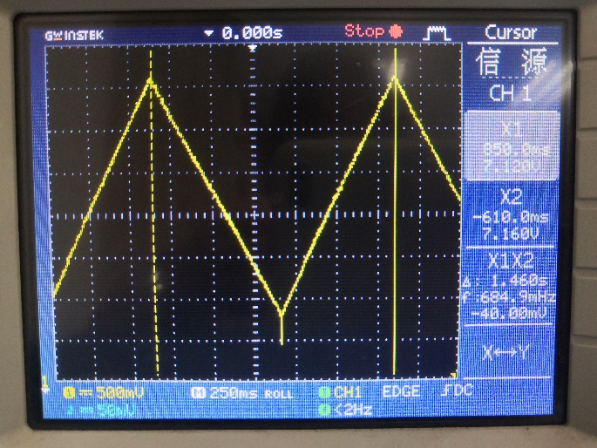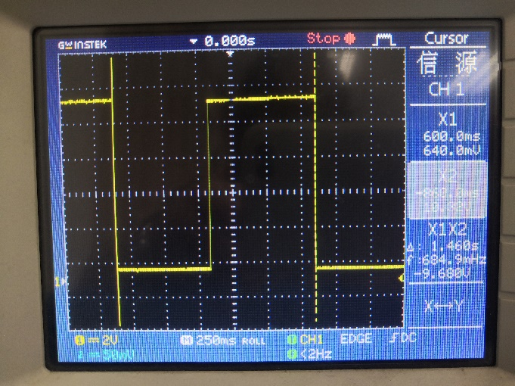周期：1.460s

图4 1脚波形 图5 7脚波形

（3）调节R3后波形周期变化

周期不断变长，将R3调至极限位置时，周期增大为2.460s。

**二、幸运转盘调试**

（1）U1的3脚

波形：尖脉冲

幅度：4.36V

周期：9.700ms

负脉冲宽度：81.00μs

（2）U2的任意计数输出脚

波形：方波

幅度：2.00V

周期：97.00ms

正脉冲宽度：10.00ms

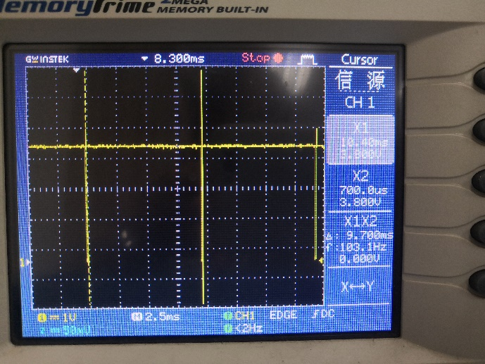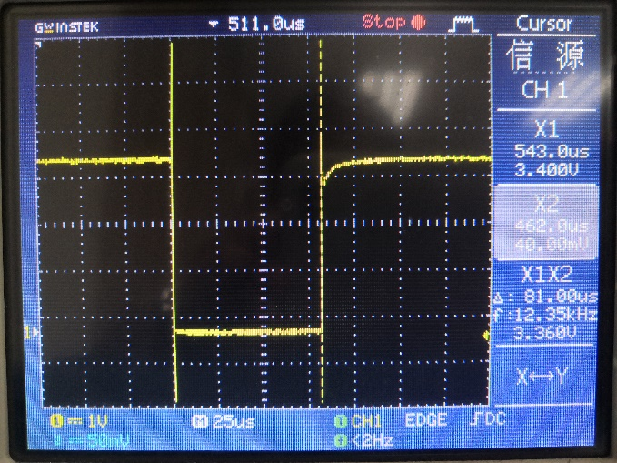占空比：10.31%

图6 U1的3脚波形 图7 U2的任意计数输出脚波形

（3）三极管Q1

波形：如图8所示

发射极电压：2.92V

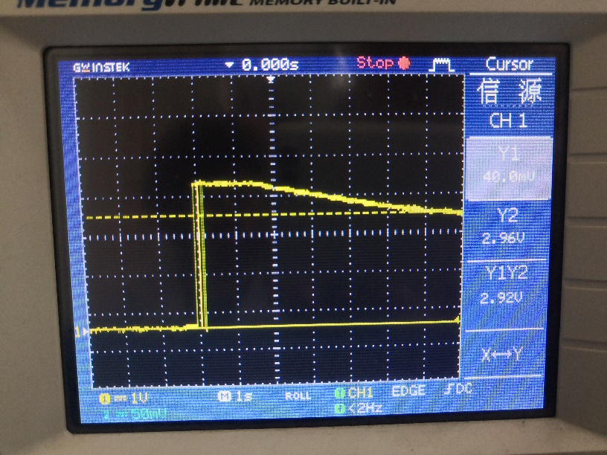

图8 发射极电压波形

**三、贴片流水灯调试**

（1）3脚

幅度：2.40V

频率：13.51Hz

上升时间：34.00ns

下降时间：170.0ns

（2）4017环形计数器

周期：728.0ms

脉冲宽度：72.00ms

占空比：计算值为9.89%，理论值为10.00%

（3）Q1集电极

周期：724.0ms

**6 讨论与心得**

（1）红表笔连接正电源，黑表笔连接负电源，需将示波器探头的鳄鱼夹与负电源相连，形成公共接地。

（2）呼吸灯调试时，由于信号频率太低，故必须令示波器采用直流耦合方式，否则信号将被衰减，影响测量结果；同时触发功能失效，波形不断跳动，此时需利用STOP按钮暂停波形，方便测量；Measure自动测量不准确，需用光标法测量。

（3）测量上升时间/下降时间时，探头和示波器应切换到×10档，因此时反映高频特性，若仍置于×1档，将使测量误差较大（×1档测得数据：上升时间60.00ns，下降时间368.0ns，已有一倍的误差）。

**三、总结报告**

姓名： 杜颜竹君 专业： 微电子科学与工程 学号： 3200105864

课程名称： 电子工程训练（甲） 任课老师： 金向东/马洪庆/李培弘

组别： 第5组 同组同学： 许嘉怡 日期： 2021.3.30

**1 第1至5周实验内容**

（1）第1周：电子元器件的识别、介绍PCB制作和手工焊接步骤。

（2）第2周：手工焊接训练——双列直插器件焊接。

（3）第3周：仪器使用初步、电路的调试与测试。

（4）第4周：手工焊接训练——贴片器件焊接与调试。

（5）第5周：仪器使用、电路调试的巩固。

**2 实验收获**

（1）认识了电阻、电容、电感、二极管、三极管等电子元器件的种类、功能、参数等。

（2）了解了PCB制作流程以及手工焊接工具、步骤、注意事项等。

（3）掌握了万用表、电源、信号源、示波器的基本使用方法。

（4）了解了贴片器件焊接的步骤、注意事项等。

（5）了解了电路调试的基本步骤和方法。

（6）考验眼力：读取色环标注的电阻阻值、看清PCB上标注的内容、辨别二极管的正负极等，都要求沉心静气、眼神高度专注于眼前实验内容。

（7）胆大心细、心手合一：5周的实验训练了左右手相互配合、灵活操作的能力，例如：进行双列直插焊接过程中，一边需要合理控制上锡时间、上锡量，一边需要保证PCB位置的稳定，同时要防止电烙铁烫伤手指或损坏桌面等。2节课的焊接训练明显地提升了个人的动手能力。

（8）掌握原理、刺激探索：呼吸灯、幸运转盘等的焊接和调试，能够帮助了解日常一些生活用具背后的实现原理，进一步激发学习电路相关知识、以实现一些功能、从而服务生活的兴趣。

（9）小组配合：实验以小组为单位开展，两位同学相互配合，方能使电路调试等实验顺利进行，锻炼了团队沟通、合作能力；两人互补，也能减少因对实验步骤、注意事项的认识不全面而导致实验失败的可能性，更容易发现对方实验中的问题。

**3 对课程内容、教学方法等的评价以及建议**

（1）课程内容：内容丰富全面，涵盖了理论方面的电子元器件识别、部分电路原理等，以及实践方面的手工焊接训练、电子仪器使用和电路调试等。

（2）教学方法：采用录播+上课讲授+课后视频预习/复习的教学方法，能够较全面地覆盖电子工程训练学习过程中——尤其是实践部分所遇到的难点，老师在一旁随时指导也提供了莫大帮助。

（3）建议：可否不回收而允许学生保留呼吸灯/幸运转盘/贴片流水灯等焊接成品？